## 模型导出

### 模型导出

完成模型优化及成组后，依次单击菜单浏览器、【导出】、【导出】如下图所示。

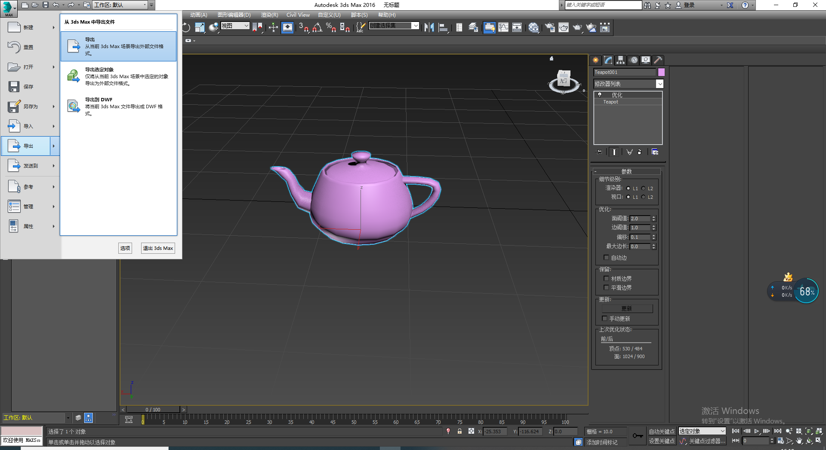

**图1.1 导出步骤1**

在弹出的导出窗口中选择保存文件夹路径，并给导出模型命名，单击【保存】，如下图所示。

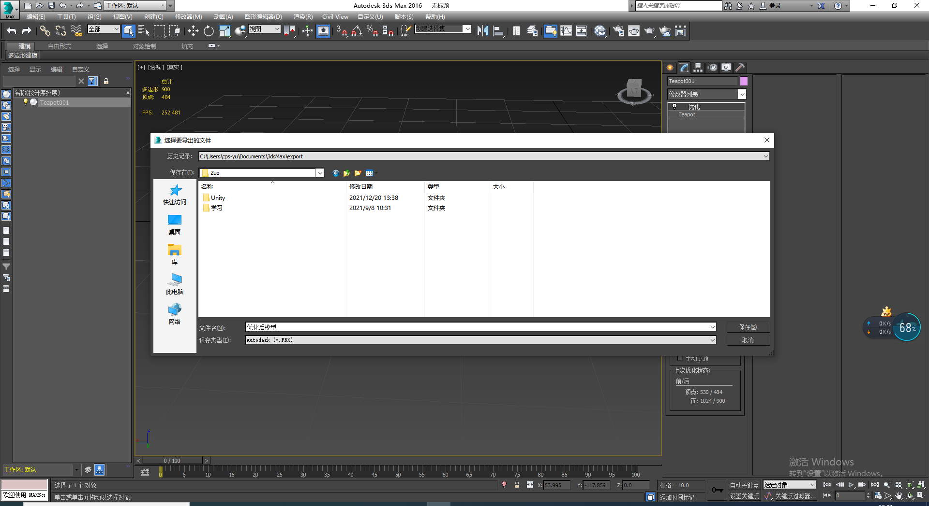

**图1.2 导出步骤2**

单击【保存】后，弹出如图1.3所示【fbx导出】窗口。使用默认选项，单击【确定】完成模型导出，各选项详细功能可查阅官方文档。

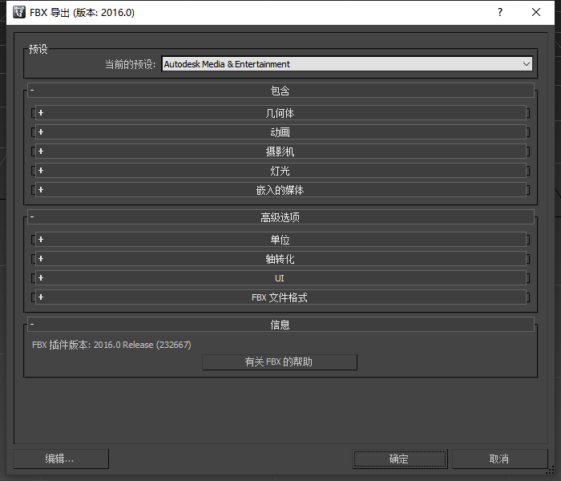

**图1.3 FBX导出窗口**